**Teljesítménymérő lap**

**Általános iskola 8./I. félév**

**______/______**

|  |  |  |
| --- | --- | --- |
| **Tantárgy/formája:** | **Környezetismeret** | **Írásbeli/gyakorlati** |
| **Vizsga időpontja/helye:** |  |  |
| **Név/osztály:** |  |  |
| **A tantárgyat tanító pedagógus neve:** |  | |
| **A vizsga eredménye:** | **47.5 /** pont | % |
| **Érdemjegy/aláírás:** | (…..) |  |
| **Felhasznált irodalom:** | Környezetismeret 7-8. I.kötet (2018): FI-SNK-KOR78GY/I  Sztrányainé Geiger Mónika (2018): Környezetismeret 7-8. I. kötet. Oktatási Hivatal.  Letöltés: 2024.11.30.,  Környezetismeret 7-8. II. kötet: FI-SNK-KOR78GY/II  Sztrányainé Geiger Mónika (2018): Környezetismeret 7-8. II. kötet. Oktatási Hivatal.  Letöltés: 2024.11.30., | |

**I. Emberi test**

**I/1. Kösd a csontokat a csontváz megfelelő részéhez!**

6/……

1.

**kulcscsont**

**bordák**

**sípcsont**

**medence**

**állkapocs**

**koponya**

**I/2. Kösd össze a szerveket a nevükkel! Mondd meg melyik szervünk felel a légzésért!**

10/……

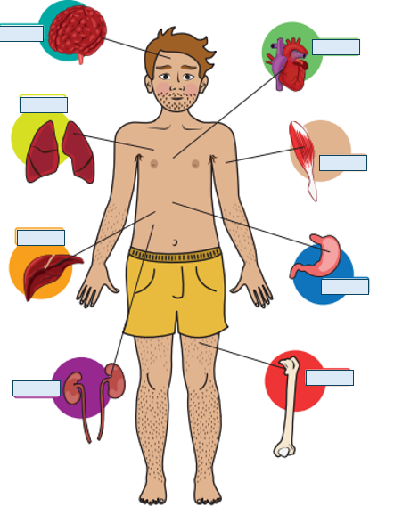2.

**izom, agy, tüdő, szív, csont, máj, gyomor, vese**

1. **Egészségmegőrzés-egészséges életmód.**

6/……

**II/1. Karikázd be, mi károsítja az egészséget! Mondd el, miért!**

**6.

7.

6/……

**II/2. Nevezd meg a bőrbetegségeket! Kösd össze!**

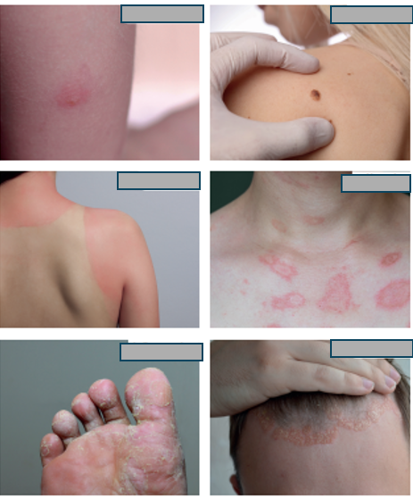8.

ekcéma

napégés

bőrgomba

rovarcsípés

anyajegy

allergia

**III. Élő természet**

13.5/……

**III/1. Csoportosítsd az állatokat élőhelyük szerint! Írd az állatok képének számát a halmazokba! Nevezd meg, milyen állatokat írtál a halmazokba!**

hegyvidék**

**szavanna**

esőerdő**

**20.

**IV. Élettelen környezet**

6/……

**IV/1. Írd le és mutasd meg a térképen Magyarország 2 legnagyobb folyóját és a legnagyobb tavunkat!**

21.

**Folyók:………………………………………………………………………….**

**Tó:.………………………………………………………………………………**

**ÉRTÉKELÉS:**

**Elérhető pontok összesen: 47.5 pont**

**Elért pontszám:**

**Ponthatárok:**

**0-11=1 (elégtelen)**

**12-21=2 (elégséges)**

**22-30=3 (közepes)**

**31-40=4 (jó)**

**41-47,5=5 (jeles)**

|  |  |  |
| --- | --- | --- |
| **Megoldókulcs** | **Környezetismeret 8. I. félév** | **Írásbeli/gyakorlati** |

**I/1. feladat:**

**A tanuló válaszait jegyzeteljük. A helyes válaszadásokat, rámutatásokat a feladatnál, a képek felett pipáljuk, a rámutatás sikertelenségét X-el jelöljük. A feladat közben tapasztalt fontos megjegyzéseinket jegyzeteljük! Ha motorikusan is akadályozva van a tanuló, mutatjuk a feladatokat és kérdésekkel támogatjuk a válaszadás lehetőségét Ha verbálisan sem kommunikál, akkor a tanuló ismert jelzéséből azonosítjuk a válaszokat.**

Megoldás:

**kulcscsont**

**bordák**

**sípcsont**

**medence**

**állkapocs**

**koponya**

Pontozási kritérium: Minden jó helyre kötött csont neve 1 pontot ér. Összesen 6 pont adható.

**I/2. feladat:** Pontozási kritérium: minden helyes pártalálás 1 pont, a légzőrendszerre adott helyes válasz (tüdő) szintén 2 pontot ér. Összesen 10 pont adható.

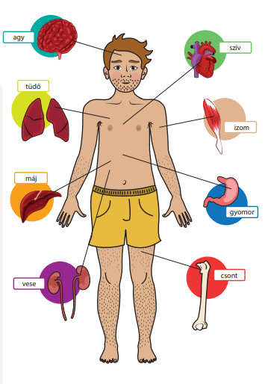

**II/1. feladat:**

Megoldás:

3.,5.,6. képek károsítják az egészséget.

Lehetséges magyarázatok:

3.: A drognak nagyon rossz hatása van az idegrendszerre, belső szervekre.

5.: Az alkohol károsítja a májat, az idegrendszert. Rombolja az agysejteket, az emberi kapcsolatokra is rossz hatással van.

6.: A cigaretta károsítja a tüdőt, a hímivarsejteket, szennyezzük vele a levegőt.

Pontozási kritérium: Minden helyesen bekarikázott kép 1 pontot ér. A helyes indoklásra szintén 1 pont szerezhető. Összesen 6 pont adható.

**II/2.feladat:** Minden helyes párosítás 1 pontot ér. Összesen 6 pont adható.   
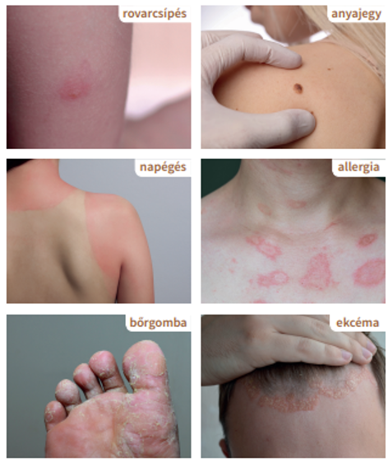

**III/1. feladat:**

Megoldás:

szavanna: zsiráf (13.), zebra (15.), strucc (17.)

esőerdő: gorilla (11.), lajhár (12.), papagáj (16.)

hegyvidék: farkas (10.), vaddisznó (14.), medve (18.)

Pontozási kritérium: Minden jó helyre írt kép 1 pontot ér. A jól megnevezett állatok további 0.5-0.5 pontot érnek. Összesen 13.5 pont adható.

**IV/1.feladat:**

Megoldás:

Folyók: Duna, Tisza

Tó: Balaton

Pontozási kritérium: Minden jó válasz 1 pontot ér. Ha helyesen mutatja meg a térképen, szintén 1 pont szerezhető. Összesen 6 pont adható.

**Képek, ábrák jegyzéke**

**1.ábra:** Környezetismeret 7-8. II. kötet: FI-SNK-KOR78GY/II

Sztrányainé Geiger Mónika (2018): Környezetismeret 7-8. II. kötet. Oktatási Hivatal.

Letöltés: 2024.11.30., 14.o.

**2.ábra**: Környezetismeret 7-8. II. kötet: FI-SNK-KOR78GY/II

Sztrányainé Geiger Mónika (2018): Környezetismeret 7-8. II. kötet. Oktatási Hivatal.

Letöltés: 2024.11.30., 73.o.

**3.ábra:**[https://www.hazipatika.com/psziche/fuggosegek/cikkek/meddig_maradnak_a_szervezetben_a_drogok#](https://www.hazipatika.com/psziche/fuggosegek/cikkek/meddig_maradnak_a_szervezetben_a_drogok)

Letöltés: 2024.12.12.

**4.5.ábra:**<https://www.hazipatika.com/psziche/fuggosegek/cikkek/az_alkoholfogyasztas_negy_tipusa>

Letöltés: 2024.12.12.

**6.ábra:** <https://www.merusportcare.com/blog/a-mindennapi-futas-hatasai>

Letöltés: 2024.12.12.

**7.ábra:** <https://mindenamihallas.hu/blog/egeszseg/a-dohanyzas-es-a-hallaskarosodas.html>

Letöltés: 2024.12.12.

**8. ábra:** Környezetismeret 7-8. II. kötet: FI-SNK-KOR78GY/II

Sztrányainé Geiger Mónika (2018): Környezetismeret 7-8. II. kötet. Oktatási Hivatal.

Letöltés: 2024.11.30., 128.o.

**9. ábra:** <https://esotanc.hu/info/szavanna-eghajlat-jellemzoi-novenyei-es-allatvilaga/>

Letöltés: 2024.12.12.

**10.ábra:** <https://indafoto.hu/nyroli/image/1168801-b9b487c7>

Letöltés: 2024.12.12.

**11.ábra:** <https://www.forestprotection.com/hu/bilgiler/yagmur-ormani-nedir/>

Letöltés: 2024.12.12.

**12.ábra:** <https://animalia.hu/szurke-farkas/>

Letöltés: 2024.12.12.

**13.ábra:** <https://www.worldwildlife.org/species/gorilla>

Letöltés: 2024.12.12.

**14. ábra:** <https://telex.hu/eszkombajn/2024/01/18/lajhar-szeklet-tragya-kaki-hetente-veszely-egyharmad>

Letöltés: 2024.12.12.

**15.ábra:** <http://ecolounge.hu/vadon/tizezer-eve-kihalt-zsiraf-lehetett-a-vilag-legnagyobb-kerodzoje>

Letöltés: 2024.12.12.

**16. ábra:** <https://www.zalaerdo.hu/hu/vadaszat/vadaszhato-vadfajok/4/vaddiszno>

Letöltés: 2024.12.12.

**17.ábra:** <https://termeszettar.hu/oktseg/kislexikon/emlosok/zebra/zebra.htm>

Letöltés: 2024.12.12.

**18.ábra:** <https://www.zooplus.hu/magazin/madar-magazin/madarfajtak/ara-papagaj>

Letöltés: 2024.12.12.

**19.ábra:** <https://allatokorszaga.hu/struthio-camelus/>

Letöltés: 2024.12.12.

**20.ábra:** <https://divany.hu/eletem/medve-eszleles-veszely/>

Letöltés: 2024.12.12.

**21.ábra:** Környezetismeret 7-8. I.kötet (2018): FI-SNK-KOR78GY/I

Sztrányainé Geiger Mónika (2018): Környezetismeret 7-8. I. kötet. Oktatási Hivatal.

Letöltés: 2024.11.30., 48-49.o